**Hvor er verdens største solkraftverk?**

**Av Pranav Gavali, December 25, 2023, visualcapitalist.com**

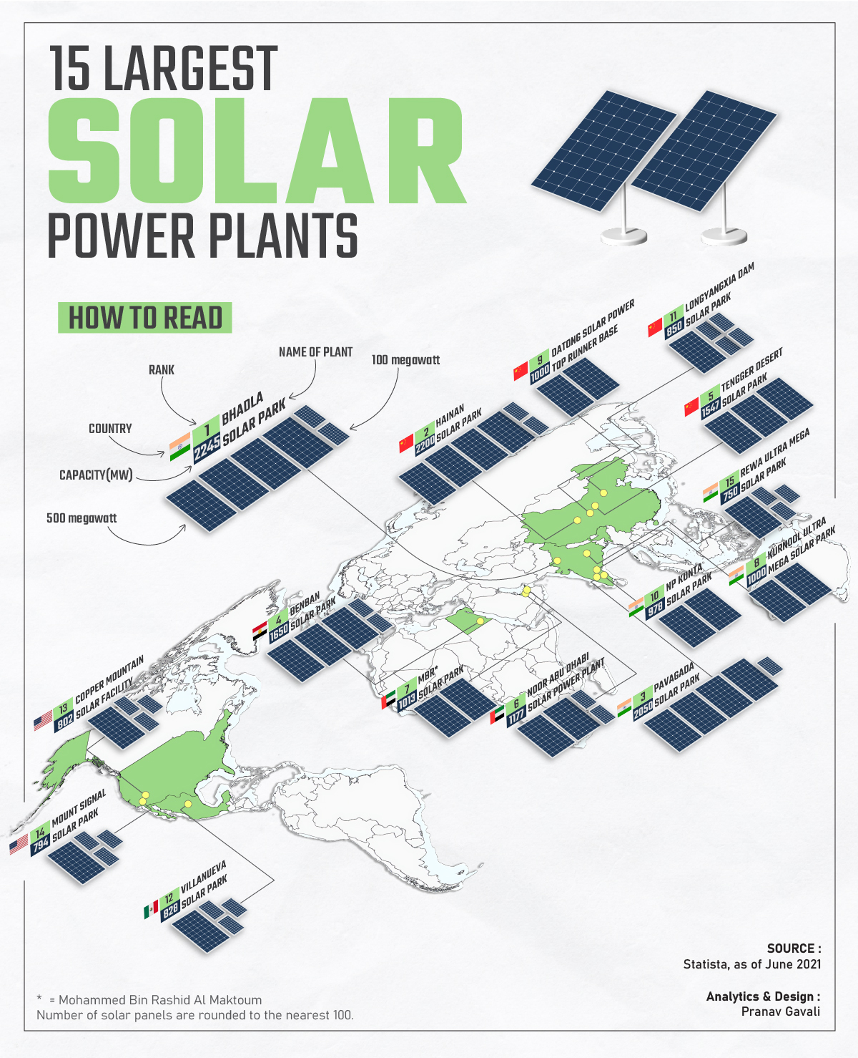

**I kjølvannet av ødeleggende skogbranner, stigende globale temperaturer og oppvarming av havene, har verden fornyet sin innsats for å redusere karbonutslipp. Dette har ført til en intens global søken etter bærekraftige alternativer til energikilder som forurenser luften.**

**Solkraftverk har i denne sammenhengen fremstått som lysende fyrtårn av håp. Disse anleggene, som utnytter solens ubegrensede energi, representerer en lovende løsning på vår planets energiutfordringer.**

**I en nylig grafisk fremstilling har Pranav Gavali brukt data fra Statista for å illustrere de 15 største solenergianleggene (og solparkene) i verden per 2021. Disse anleggene, som er spredt over hele kloden, lyser opp vår verden med ren, fornybar energi. Denne visualiseringen gir et fascinerende innblikk i solenergiens potensiale og dens rolle i vår bærekraftige fremtid.**

**Solkraftverk har effektivt utnyttet solens overflodige stråler i løpet av de siste to tiårene. Imidlertid har anlegg med kapasiteter på flere tusen megawatt bare blitt operative i løpet av de siste få årene.**

**To nasjoner, Kina og India, har vært pionerer innen denne utrullingen. I 2021 huset disse to landene ni av de femten største solkraftverkene i verden. Dette markerer en betydelig milepæl i utnyttelsen av solenergi på en global skala.**

**Her er de 15 største solkraftverkene (fotovoltaiske kraftverk) etter installert kapasitet:**

|  |  |  |  |
| --- | --- | --- | --- |
| **Rangering** | **Navn** | **Land** | **Kapasitet, megawatt** |
| **1** | **Bhadla Solar Park** | **India** | **2,245 MW** |
| **2** | **Huanghe Hydropower Hainan Solar Park** | **Kina** | **2,200 MW** |
| **3** | **Pavagada Solar Park** | **India** | **2,050 MW** |
| **4** | **Benban Solar Park** | **Egypt** | **1,650 MW** |
| **5** | **Tengger Desert Solar Park** | **Kina** | **1,547 MW** |
| **6** | **Noor Abu Dhabi** | **De forente arabiske emirater (UAE)** | **1,177 MW** |
| **7** | **Mohammed Bin Rashid Al Maktoum Solar Park** | **De forente arabiske emirater (UAE)** | **1,013 MW** |
| **8** | **Kurnool Ultra Mega Solar Park** | **India** | **1,000 MW** |
| **9** | **Datong Solar Power Top Runner Base** | **Kina** | **1,000 MW** |
| **10** | **NP Kunta** | **India** | **978 MW** |
| **11** | **Longyangxia Dam Solar Park** | **Kina** | **850 MW** |
| **12** | **Villanueva Solar Park** | **Meksiko** | **828 MW** |
| **13** | **Copper Mountain Solar Facility** | **USA** | **802 MW** |
| **14** | **Mount Signal Solar Park** | **USA** | **794 MW** |
| **15** | **Rewa Ultra Mega Solar Park** | **India** | **750 MW** |

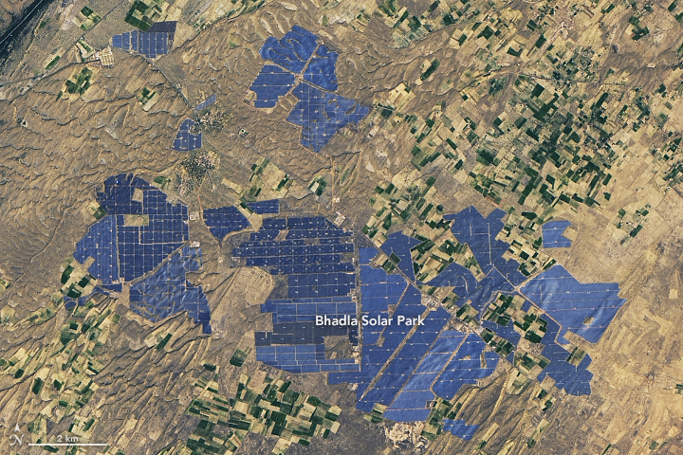**Indias Bhadla Solar Park er verdens største solpark på tidspunktet for datasettet. Den har kapasitet til å generere 2245 megawatt elektrisitet alene, nok til å drive 1,3 millioner hjem. Landet har også det tredje største solkraftverket, Pavagada Solar Park, og fem av de 15 beste.**

**Kina er verdens største produsent av solenergi og hadde fire av de 15 største solenergianleggene i 2021. Huanghe Hydropowers Hainan Solar Park – oppført i noen kilder som Golmud Solar Park – er verdens nest største solkraftverk med en kapasitet på 2200 megawatt, mens Tengger Desert Solar Park (også kjent som "Great Wall of Solar") tidligere var den største solenergiparken i verden med en kapasitet på 1547 megawatt.**

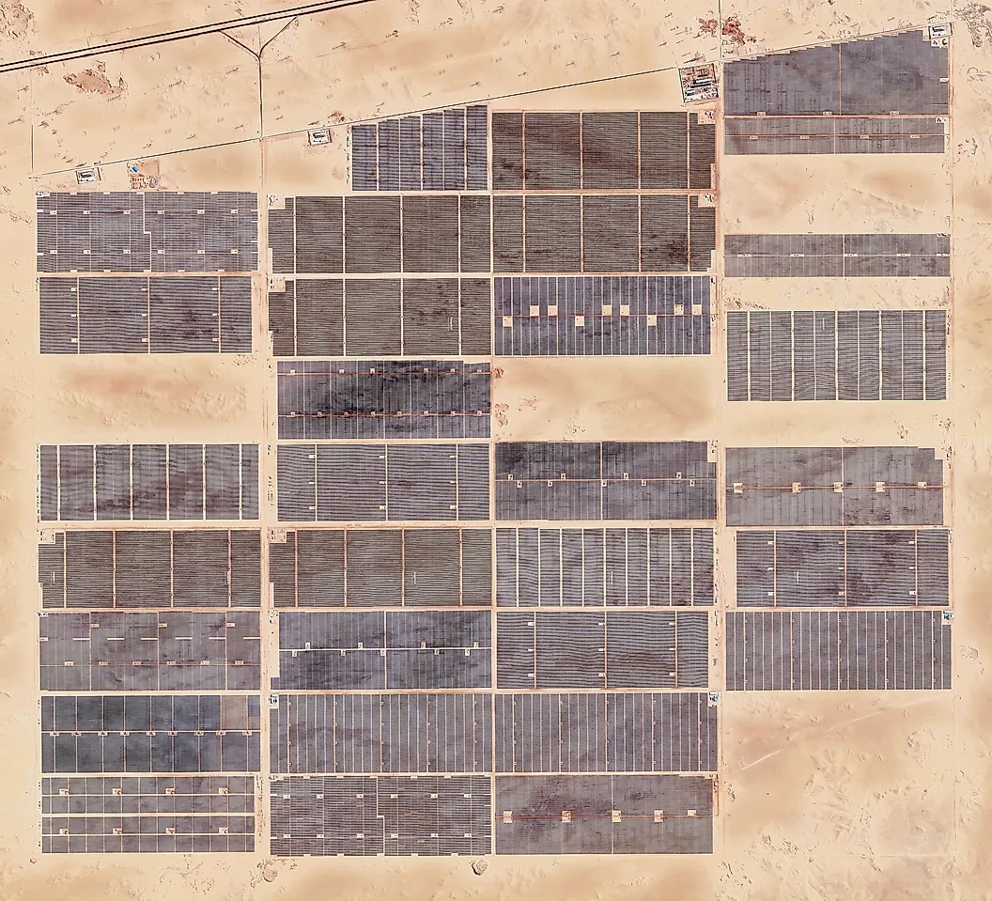 **Benban Solar Park**

**En ting verdens største solkraftverk har til felles er tilgang til store strekninger med åpent land, spesielt ørkener. Og tre av de nyeste megasolparkene er i Midtøsten: Egypts Benban Solar Park, og UAEs Mohammed bin Rashid Al Maktoum Solar Park og Noor Abu Dhabi Solar Power Plant.**

**Bruken av solenergi har vokst eksponentielt over Atlanterhavet også, bare ikke så raskt som i Asia. Mexicos Villanueva Solar Park er det største solcelleanlegget i Amerika med en kapasitet på 828 megawatt, mens Copper Mountain Solar Facility (802 MW) i Nevada og Mount Signal Solar Park (794 MW) i California er de største anleggene i USA .**

**Seval Skog solkraftverk**

**Seval Skog solkraftverk er Norges største solcellepark, planlagt å bli bygget på Vardalsåsen i Gjøvik kommune. Dette imponerende prosjektet vil dekke et område på hele 1215 mål (tilsvarende omtrent 800 fotballbaner). Solcelleparken vil være utstyrt med mekanismer som gjør at panelene roterer med solen gjennom dagen, noe som optimaliserer energiproduksjonen. Selv om noen naboer er skeptiske, er dette et spennende initiativ for å utforske solenergi i større skala i vårt klima.**

**Her er noen detaljer om energiproduksjonen:**

**Årlig produksjon: Det forventes at dette solkraftverket vil produsere hele 53,5 megawatt (MW) (tilsvarende 53,5 gigawattimer (GWh)) med elektrisitet hvert år.**

**Agrivoltaisk tilnærming: Dette solkraftverket er et eksempel på agrivoltaisk teknologi, der arealet der solcellepanelene er plassert, også kan brukes til jordbruksformål. Dette gir en smart utnyttelse av landet.**

**Regionalt behov: Området rundt Gjøvik har et betydelig kraftbehov for ny næringsutvikling, og dette solkraftverket vil bidra til å møte dette behovet.**

**Med en årlig produksjon på 53,5 GWh kan dette anlegget forsyne omtrent 25 000 boliger med strøm. En spennende satsing på fornybar energi i Norge!**

**Furuseth Solkraftverk**

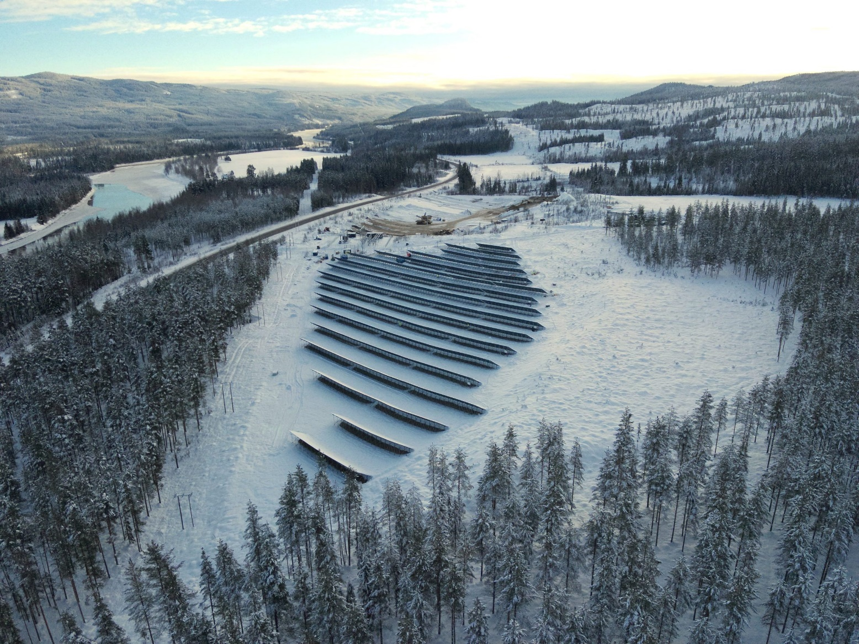

**Furuseth Solkraftverk, som ligger i Stor-Elvdal, er Norges første storskala solkraftverk. Dette imponerende anlegget dekker et område på hele 200 mål (tilsvarende omtrent 27 fotballbaner). Det er nå koblet til strømnettet, og første felt av solkraftverket produserer allerede strøm.**

**Dette er noen viktige fakta om Furuseth Solkraftverk:**

**Størrelse: Anlegget omfatter 170 mål og ligger i et nedlagt grustak, også kjent som “grått land”.**

**Produksjon: Det forventes å produsere omtrent 7 megawatt (MW) (eller 6,4 GWh) med elektrisitet. Dette tilsvarer strømbehovet til omtrent 320 eneboliger per år.**

**Solenergi: Området har tilstrekkelig sollys, og det er kort vei til eksisterende strømnett.**

**Betydning: Dette solkraftverket markerer et viktig skritt for Norge mot økt bruk av fornybar energi.**

**Kilder:**

* https://www.visualcapitalist.com/cp/largest-solar-power-plants/
* <https://www.nrk.no/innlandet/far-energeia-som-de-vil-far-gjovik-det-forste-storskala-solkraftverket-i-norge-1.15472097>
* <https://akershusenergi.no/2021/03/05/reiser-norges-storste-bakkemonterte-solcelleanlegg/>
* <https://norskbyggebransje.no/nyheter/norges-storste-bakkemonterte-solcellepark>
* <https://www.energiaktuelt.no/kobler-norges-foerste-store-solkraftverk-til-nettet.6631764-575508.html>
* <https://inyheter.no/22/11/2023/kobler-norges-forste-store-solkraftverk-til-nettet/>
* <https://akershusenergi.no/2022/07/04/na-bygger-vi-norges-forste-bakkemonterte-solkraftverk/>
* <https://www.nrk.no/innlandet/solgrid-onsker-a-bygge-norges-storste-solkraftverk-pa-bakken-i-stor-elvdal-1.15696896>
* https://www.worldatlas.com/engineering/the-10-largest-solar-power-stations-in-the-world.html